2017 Prima la Musica - **Landeswettbewerb**

**Trois violons ,** Altersgruppe B **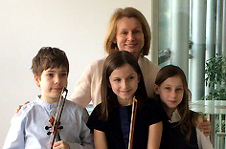  
 1. Preis mit Auszeichnung  
Anna-Sophie Pfeifer  
Zofia Kucharko  
Luca Sugar**Georg Wichtl: Trio op.79/Nr.1, 1. Allegro 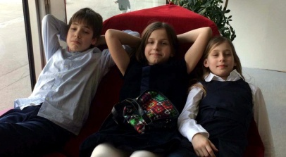  
Aleksandar Sasa Vujic: Japanisches Lied Sakura (Kirsche)

**A-Ton Trio,** Altersgruppe II 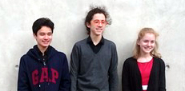 **1. Preis mit Auszeichnung**

**Paloma Barucha - Violine  
Fabian Mittermayer – Violin  
Kiron Atom Tellian - Klavier**

Arnold Mendelssohn: Trio op.76, a – Moll, 1. Allegro  
Kiron Atom Tellian: Eahnsee

Prima la Musica - **Bundeswettbewerb, Sankt Pölten**

**A-Ton Trio** 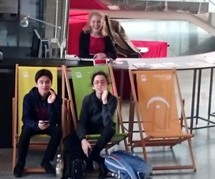 1. **Preis mit ausgezeichnetem Erfolg**